机械类学生简历诊断与岗位匹配报告
虚构演示学生 | 目标岗位：机械设计工程师 | 2026-09-27
分数表示简历对岗位要求的书面证据覆盖度，未经过企业招聘结果验证，不代表录用概率或学生真实能力。

一 学生简历画像
维度 | 从简历提取的信息
学历层次 | 本科
专业 | 机械设计制造及其自动化
专业技能 | 机械设计、三维建模、工程制图、公差分析、产线调试
工具应用 | AutoCAD、SolidWorks
工作或实习 | 识别到 2 行经历描述
项目经验 | 识别到 2 行经历描述
成果证据 | 识别到 1 行可能包含结果的描述，需人工核对

二 目标岗位需求与匹配
岗位来源：演示样例，非企业真实招聘；企业：演示岗位 A。
岗位需求维度 | 当前输入的岗位要求
最低学历 | 本科
相关专业 | 机械设计制造及其自动化、机械工程、机械电子工程
专业技能 | 机械设计、三维建模、工程制图、公差分析
工具软件 | SolidWorks、AutoCAD、ANSYS
工作职责 | 机械设计、图纸输出、设计验证
项目关键词 | 机械设计、样机、设计优化

岗位说明摘录：演示用要求，供流程验证；并非任何企业的真实招聘信息。
简历证据匹配度：73.3 分。该分数仅对当前输入的岗位要求和简历文本有效。
维度 | 权重 | 覆盖率 | 已找到证据 | 未在简历找到
学历 | 10.0% | 100% | 本科 | 无
专业 | 10.0% | 100% | 机械设计制造及其自动化 | 无
专业技能 | 30.0% | 100% | 机械设计、三维建模、工程制图、公差分析 | 无
工具应用 | 20.0% | 67% | SolidWorks、AutoCAD | ANSYS
工作职责 | 15.0% | 33% | 机械设计 | 图纸输出、设计验证
项目经验 | 15.0% | 33% | 机械设计 | 样机、设计优化

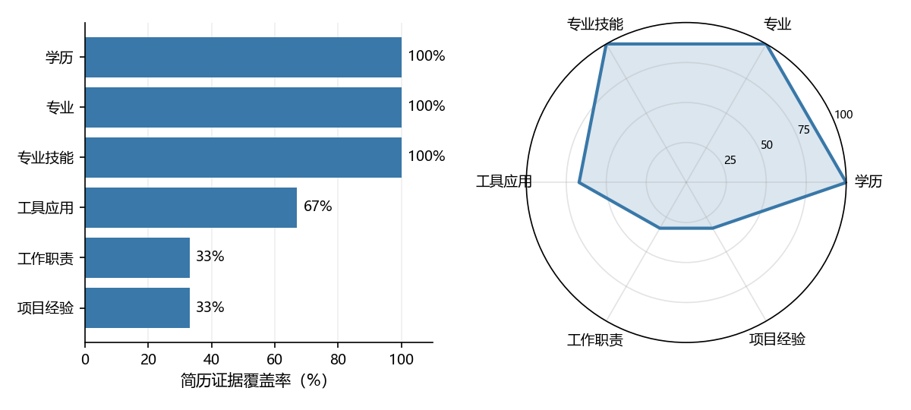

三 分维度指标与优劣势诊断
以下‘优势’与‘待改进’均指当前简历呈现的书面证据，不等同于学生真实能力。覆盖率=已找到要求数/岗位要求数；加权得分=本岗位归一后的权重×覆盖率。
指标 | 覆盖率 | 本岗位权重 | 加权得分 | 判断
学历 | 100.0% | 10.0% | 10.0 分 | 文本覆盖较高
专业 | 100.0% | 10.0% | 10.0 分 | 文本覆盖较高
专业技能 | 100.0% | 30.0% | 30.0 分 | 文本覆盖较高
工具应用 | 66.7% | 20.0% | 13.3 分 | 部分覆盖
工作职责 | 33.3% | 15.0% | 5.0 分 | 部分覆盖
项目经验 | 33.3% | 15.0% | 5.0 分 | 部分覆盖

已展示的优势
学历：简历文本覆盖岗位要求的 100%；已识别本科。
专业：简历文本覆盖岗位要求的 100%；已识别机械设计制造及其自动化。
专业技能：简历文本覆盖岗位要求的 100%；已识别机械设计、三维建模、工程制图、公差分析。
成果表达：识别到 1 条可能包含数量或结果的原句，需核对真实性与本人贡献。

待改进与证据缺口
专业技能应用深度：目前主要是能力或工具罗列，缺少在项目/实习中如何使用的具体原句。
工具应用：已覆盖 67%，仍未在简历中找到ANSYS。
工具应用应用深度：目前主要是能力或工具罗列，缺少在项目/实习中如何使用的具体原句。
工作职责：已覆盖 33%，仍未在简历中找到图纸输出、设计验证。
项目经验：已覆盖 33%，仍未在简历中找到样机、设计优化。

指标对应的简历原句
学历：本科：某大学 机械设计制造及其自动化专业 本科 2022.09—2026.06
专业：机械设计制造及其自动化：某大学 机械设计制造及其自动化专业 本科 2022.09—2026.06
专业技能：机械设计：学习过机械设计、三维建模、工程制图、公差分析。；三维建模：学习过机械设计、三维建模、工程制图、公差分析。；工程制图：学习过机械设计、三维建模、工程制图、公差分析。；公差分析：学习过机械设计、三维建模、工程制图、公差分析。
工具应用：SolidWorks：工具：SolidWorks、AutoCAD。；AutoCAD：工具：SolidWorks、AutoCAD。
工作职责：机械设计：参与夹具结构设计，使用 SolidWorks 完成零部件三维建模，输出 2 份装配图。
项目经验：机械设计：参与夹具结构设计，使用 SolidWorks 完成零部件三维建模，输出 2 份装配图。

四 工作职责 项目经历与成果

工作/实习职责
某制造企业生产实习
协助设备调试，参与整理设备运行记录。

项目经历
智能装备夹具设计课程项目
参与夹具结构设计，使用 SolidWorks 完成零部件三维建模，输出 2 份装配图。

成果线索
参与夹具结构设计，使用 SolidWorks 完成零部件三维建模，输出 2 份装配图。

五 原句诊断与修改建议

建议 1 专业技能 · 逐句改写
原文或现状：学习过机械设计、三维建模、工程制图、公差分析。
问题：仅写掌握程度，缺少使用场景和作品，不能判断实际应用深度。
建议替换句：原句事实不足，暂不能安全生成直接替换句。
核实与补充：请提供真实课程、项目或实习中的操作与交付物；在核实前不生成可能夸大能力的替换句。

建议 2 项目经历 · 逐句改写
原文或现状：参与夹具结构设计，使用 SolidWorks 完成零部件三维建模，输出 2 份装配图。
问题：多个动作和成果堆在同一句，具体任务和产出不够醒目。
建议替换句：在智能装备夹具设计课程项目中，参与夹具结构设计；使用 SolidWorks 完成零部件三维建模，并输出 2 份装配图。
核实与补充：请核实‘使用’和‘输出/完成’确由本人承担。

建议 3 实习/工作经历 · 逐句改写
原文或现状：协助设备调试，参与整理设备运行记录。
问题：两个动作并列但职责边界不清，建议分别写明。
建议替换句：在某制造企业生产实习中，协助设备调试，并参与整理设备运行记录。
核实与补充：如有本人具体操作或交付物，请继续补充；不要把协助写成独立负责。

建议 4 工具应用 · 岗位证据缺口
原文或现状：简历中未找到直接证据
问题：目标岗位要求：ANSYS。未写出不等于不会，请先核实经历。
建议替换句：原句事实不足，暂不能安全生成直接替换句。
核实与补充：若有真实经历，在相应项目或实习条目补充本人任务、实际工具和可核实成果；没有则列为学习计划。

建议 5 工作职责 · 岗位证据缺口
原文或现状：简历中未找到直接证据
问题：目标岗位要求：图纸输出、设计验证。未写出不等于不会，请先核实经历。
建议替换句：原句事实不足，暂不能安全生成直接替换句。
核实与补充：若有真实经历，在相应项目或实习条目补充本人任务、实际工具和可核实成果；没有则列为学习计划。

建议 6 项目经验 · 岗位证据缺口
原文或现状：简历中未找到直接证据
问题：目标岗位要求：样机、设计优化。未写出不等于不会，请先核实经历。
建议替换句：原句事实不足，暂不能安全生成直接替换句。
核实与补充：若有真实经历，在相应项目或实习条目补充本人任务、实际工具和可核实成果；没有则列为学习计划。

六 岗位推荐与下一步行动
排序 | 岗位 | 企业 | 书面证据匹配度 | 来源
1 | 机械设计工程师 | 演示岗位 A | 73.3 分 | 演示样例
2 | 工业机器人应用工程师 | 演示岗位 C | 45.0 分 | 演示样例
3 | 设备自动化工程师 | 演示岗位 D | 44.2 分 | 演示样例
4 | 智能制造工艺工程师 | 演示岗位 B | 26.7 分 | 演示样例
5 | 生产质量工程师 | 演示岗位 E | 26.7 分 | 演示样例

优先核实以下缺口是否已有真实经历；有则补充证据，没有则安排课程、实训或项目实践：工具应用：ANSYS；工作职责：图纸输出, 设计验证；项目经验：样机, 设计优化。
报告需与真实岗位说明、简历原件及面试核实结合使用。示例岗位不能用于企业录用判断；系统尚未完成企业数据采集、专家权重校准及盲测准确率验证。

